Подготовка поверхности под жидкие обои SILK PLASTER:

Необходимая нам поверхность должна быть очищена от старого покрытия (бумажные обои, старая отслаивающаяся штукатурка, известь и т.д.).
В случае сильных неровностей поверхность необходимо выровнять шпаклевками или штукатурками.
Рекомендуем металлические и деревянные предметы (саморезы, гвозди, шурупы, ДСП, фанера и т. д.) предварительно точечно обработать масляной краской.
Далее поверхность необходимо загрунтовать специализированным влагоизоляционным концентрированным грунтом в 2 слоя, с межслойной просушкой (3-4 часа). Грунт разбавлять не надо! Наносится обильно. Рекомендуется использовать фирменный влагоизоляционный адгезионный грунт SILK PLASTER, т.к. он неоднократно протестирован нашими технологами и мастерами. Если его нет, то возможно использование аналогичных акриловых влагоизоляционных грунтов, которые также наносятся в концентрированном виде. Влагоизоляционный грунт грунт предотвращает проникновение влаги внутрь поверхности.
Если используется не фирменный белый грунт, то до получения однородного белого цвета, а также для повышения адгезии (сцепления) наносится белый адгезионный грунт или белая водно-дисперсионная или водоэмульсионная краска.
В результате должна получиться белая шершавая однородная поверхность, без каких-либо посторонних пятен.

Приготовление и нанесение декоративной штукатурки «Silk Plaster» (жидких обоев).

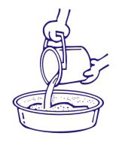 | 1. Налить теплой (30-40 градусов) воды, 6 литров на один пакет, в пластмассовую емкость.  Внимание: виды «СилкЛайн Восток» (East) и «СилкЛайн Юг» (South) смешиваются с 4,5 л.воды на пакет.  На каждую отдельную наносимую поверхность, замешивается объем жидких обоев способный покрыть ее целиком от угла до угла из одного замеса (например если стена или потолок площадью 15 м. кв. - замешиваем 4 пакета жидких обоев с расходом материала в мешке - 4 м.кв. - т.е. на 16 м. кв. Оставшиеся замешанные жидкие обои добавляем в следующий замес, на следующую стену).  !!! Не допускается использование пакета жидких обоев частично, т.к. это может привести к неравномерному распределению составляющих, и как следствие - разнотон, невозможность фиксации на наносимую поверхность и т.д.

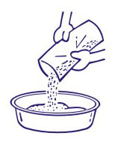 | 2. Перемешать (потрясти, побить) пакет в закрытом виде. После чего, содержимое пакета полностью высыпать в воду (если имеются отдельные пакетики с блестками, они высыпаются в воду перед жидкими обоями) и перемешать .  Перемешивать вручную, процеживая массу между пальцами (во избежание образования сгустков клея).  Все составляющие натуральные и абсолютно безвредны для кожи.

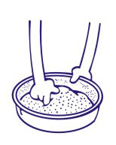 | 3. Выдержать замоченные жидкие обои рекомендуемое время (12 часов). После чего повторно перемешать.  При необходимости, для удобства нанесения, добавить теплой воды - до 1 литра.

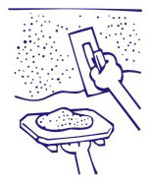 | 4. Готовую смесь жидких обоев небольшими порциями пластмассовой гладилкой равномерно, толщиной примерно 2 мм, нанести на поверхность от угла до угла из одного замеса. Гладилка должна прилегать к материалу не плотно, а под углом 10-15 градусов образуя клин. Наносить жидкие обои желательно из светлого угла в темный.  Для идеального нанесения жидких обоев «Silk Plaster», рекомендуем через 1-2 часа, используя боковое освещение, разгладить поверхность гладилкой, смачивая ее в воде.  !!! Для избежания шероховатостей поверхности и проступления подложки, придерживайтесь указанного на пакете расхода материала.

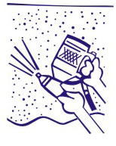 | Декоративную штукатурку вида «Оптима» можно наносить напылением, используя компрессор, ( давление 4 атм., сопло от 4 мм., расход 5- 8 кв.м/1 упаковка).

Температура воздуха в помещении должна быть не ниже +15 градусов по Цельсию, влажность - нормальная.
Время высыхания жидких обоев: примерно 48 часов, в зависимости от температуры и влажности в помещении. Для более скорой просушки, при плюсовой температуре рекомендуется проветривание помещения, а также возможна принудительная сушка углов (обогревательными приборами).

Жидкие обои может нанести любой человек! Это просто!

